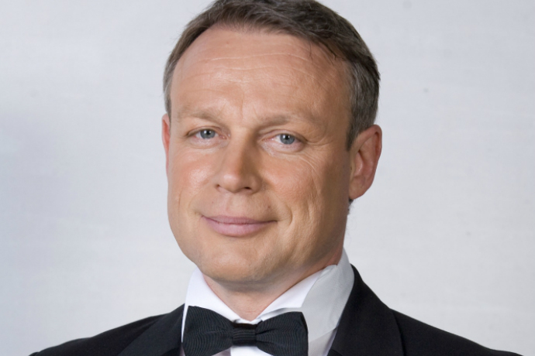
24 ноября в 12.00ч.в РДК в кинозале «ИМПУЛЬС» состоится встреча с советским и российским актёром, кинорежиссёром, продюсером. Заслуженным артистом Российской Федерации, Кавалером орденов Дружбы и Почёта
СЕРГЕЕМ ЖИГУНОВЫМ!
Так же состоится показ кинофильма "Обет молчания"
Вход свободный!

